
CSP初赛模拟考试·第七套
1.计算机应用的最早领域( )
A.数值计算
B.人工智能
C.机器人
D.过程控制
2.二进制数11 1011 1001 0111和01 0110 1110 1011进行逻辑与运算的结果是( ).
A. 01 0010 1000 1011
B. 01 0010 1001 0011
C. 01 0010 1000 0001
D. 01 0010 1000 0011
3.在内存储器中每个存储单元都被赋予一个唯一的序号，称为( )
A．地址
B．序号
C．下标
D．编号
4.如果开始时计算机处于小写输入状态，现在有一只小老鼠反复按照CapsLock、 字母键A、字母键 S、字母键D、字母键 F 的顺序循环按键，即 CapsLock、A、 S、D、F、CapsLock、A、S、D、F、……，屏幕上输出的第 81 个字符是字母( ).
A. A
B. S
C. D
D. a
5.分辨率为 800x600、16 位色的位图，存储图像信息所需的空间为( )。
A. 937.5KB
B. 4218.75KB
C. 4320KB
D. 2880KB
6.以比较作为基本运算，在N个数中找出最大数，最坏情况下所需要的最少的比较次数为（ ）。
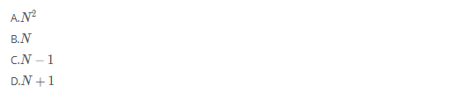
7.以下是 32 位机器和 64 位机器的区别是( ).
A. 显示器不同
B. 硬盘大小不同
C. 寻址空间不同
D. 输入法不同
8.由四个没有区别的点构成的简单无向连通图的个数是（ ）。
A. 6
B. 7
C. 8
D. 9
9.
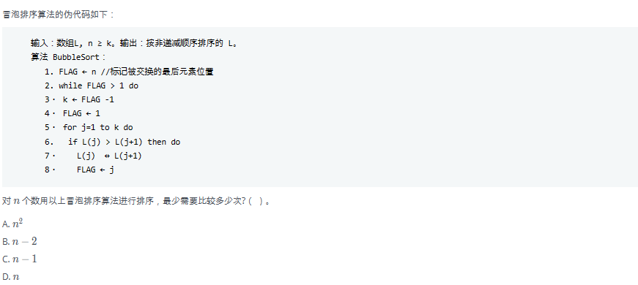
10.表达式a*(b+c)*d 的后缀表达式为（ ），其中“*”和“+”是运算符。
A.**a+bcd
B.abc+*d*
C.abc+d**
D.*a*+bcd
11.
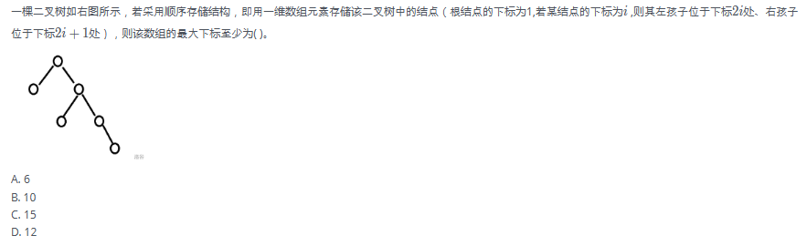
12.十进制小数 13.375 对应的二进制数是（ ）。
A. 1101.011
B. 1011.011
C. 1101.101
D. 1010.01
13.一些数字可以颠倒过来看，例如0、1、8颠倒过来还是本身，6颠倒过来是9, 9颠倒过来看还是6,其他数字颠倒过来都不构成数字。
类似的，一些多位数也可以颠倒过来看，比如106颠倒过来是901。假设某个城市的车牌只由5位数字组成，每一位都可以取0到9。
请问这个城市最多有多少个车牌倒过来恰好还是原来的车牌？( )
A. 60
B. 125
C. 75
D. 100
14.为了统计一个非负整数的二进制形式中 1 的个数，代码如下：
int CountBit(int x)
{
int ret = 0;
while (x)
{
ret++;
___________;
}
return ret;
}
则空格内要填入的语句是（ ）。
A. x >>= 1
B. x &= x - 1
C. x |= x >> 1
D. x <<= 1
15.下列说法正确的是( )。
A.CPU的主要任务是执行数据运算和程序控制
B.存储器具有记忆能力，其中信息任何时候都不会丢失
C.两个显示器屏幕尺寸相同，则它们的分辨率必定相同
D.个人用户只能使用 Wifi 的方式连接到 Internet
16.填空
1 #include <cstdio>
2 using namespace std;
3 int n;
4 int a[100];
5
6 int main() {
7 scanf("%d", &n);
8 for (int i = 1; i <= n; ++i)
9 scanf("%d", &a[i]);
10 int ans = 1;
11 for (int i = 1; i <= n; ++i) {
12 if (i > 1 && a[i] < a[i - 1])
13 ans = i;
14 while (ans < n && a[i] >= a[ans + 1])
15 ++ans;
16 printf("%d\n", ans);
17 }
18 return 0;
19 }
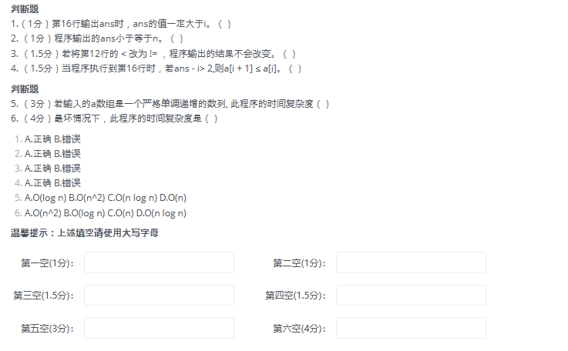
- 填空
1 #include <stdio.h>
2 #include <string.h>
3
4 char base[64];
5 char table[256];
6 char str[256];
7 char ans[256];
8
9 void init()
10 {
11 for (int i = 0; i < 26; i++) base[i] = 'A' + i;
12 for (int i = 0; i < 26; i++) base[26 + i] = 'a' + i;
13 for (int i = 0; i < 10; i++) base[52 + i] = '0' + i;
14 base[62] = '+', base[63] = '/';
15
16 for (int i = 0; i < 256; i++) table[i] = 0xff;
17 for (int i = 0; i < 64; i++) table[base[i]] = i;
18 table['='] = 0;
19 }
20
21 void decode(char *str)
22 {
23 char *ret = ans;
24 int i, len = strlen(str);
25 for (i = 0; i < len; i += 4) {
26 (*ret++) = table[str[i]] << 2 | table[str[i + 1]] >> 4;
27 if (str[i + 2] != '=')
28 (*ret++) = (table[str[i + 1]] & 0x0f) << 4 | table[str[i + 2]] >> 2;
29 if(str[i + 3] != '=')
30 (*ret++) = table[str[i + 2]] << 6 | table[str[i + 3]];
31 }
32 }
33
34 int main()
35 {
36 init();
37 printf("%d\n", (int)table[0]);
38
39 scanf("%s", str);
40 decode(str);
41 printf("%s\n", ans);
42 return 0;
43 }
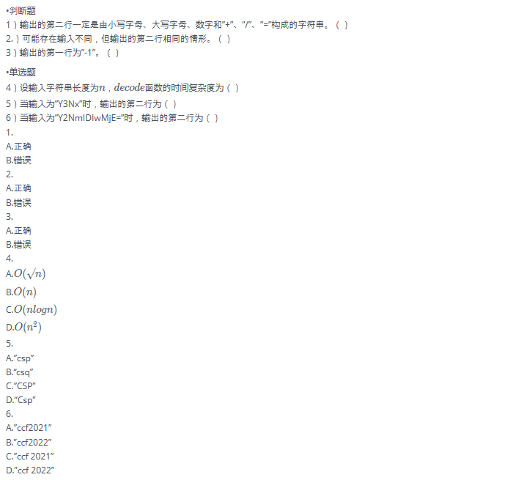
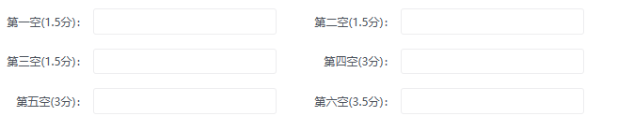
- 填空题
1 #include<cstdio>
2 #include<cstring>
3 using namespace std;
4 int n, m;
5 int f[101][101];
6 intF[101][101];
7 int main(){
8 scanf("%d%d"，&n，&m);//n的值在1到100之间
9 memset(f，-1，sizeof(f));
10 for(int i = 1; i <= m; i++) {
11 int u，v，w;//w的值在0到10000之间
12 scanf("%d%d%d"，&u，&v，&w);
13 f[u][v]=f[v][u]=w;
14 }
15 for(int k = 1; k <= n; k++)
16 for(int i=1;i <=n; i++)
17 for(int j=1;j<= n; j++)
18 if(f[i][k]!=-1&&f[k][j]!=-1)
19 if(f[i][j]==-1||f[i][j]>f[k][j]+f[i][k])
20 f[i][j]=f[i][k]+f[k][j];
21 int ans=2147483647;
22 for(int i=1;i<=n;i++)
23 for(int j=1;j<=n; j++){
24 for(int x=1;x<=n; x++)
25 for(int y=1;y<=n; y++)
26 F[x][y]=f[x][y];
27 F[i][j]=F[j][i]=0;
28 for(int x=1;x<= n; x++)
29 for(int y=1;y<=n; y++)
30 if(F[x][y]==-1||F[x][y]>F[x][i]+F[i][y])
31 F[x][y]=F[x][i]+F[i][y];
32 for(int x=1;x<=n; x++)
33 for(int y=1;y<=n; y++)
34 if(F[x][y]==-1||F[x][y]>F[x][j]+F[j][y])
35 F[x][y]=F[x][j]+F[j][y];
36 int res=0;
37 for(int x=1;x<=n; x++)
38 for(int y=1;y<x; y++)
39 res +=F[x][y];
40 ans=min(res，ans);
41 }
42 printf("%d\n"，ans);
43 return 0;
44 }
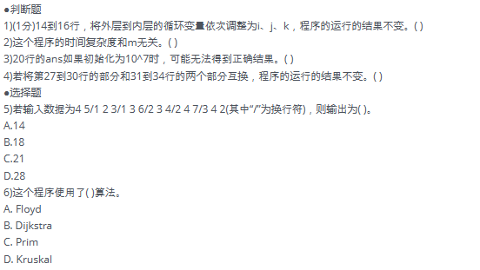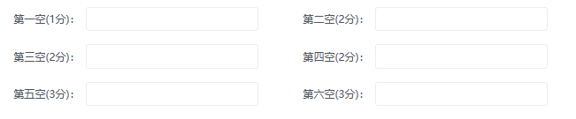
- 填空题
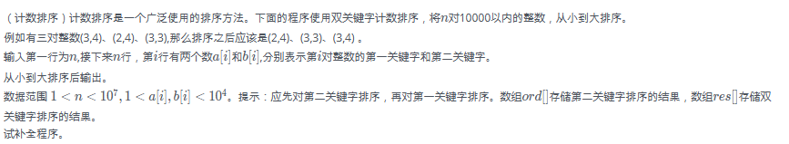
1 #include <cstdio>
2 #include <cstring>
3 using namespace std;
4 const int maxn = 10000000;
5 const int maxs = 10000;
6
7 int n;
8 unsigned a[maxn], b[maxn],res[maxn], ord[maxn];
9 unsigned cnt[maxs + 1];
10 int main() {
11 scanf("%d", &n);
12 for (int i = 0; i < n; ++i)
13 scanf("%d%d", &a[i], &b[i]);
14 memset(cnt, 0, sizeof(cnt));
15 for (int i = 0; i < n; ++i)
16 ①; // 利用 cnt 数组统计数量
17 for (int i = 0; i < maxs; ++i)
18 cnt[i + 1] += cnt[i];
19 for (int i = 0; i < n; ++i)
20 ②; // 记录初步排序结果
21 memset(cnt, 0, sizeof(cnt));
22 for (int i = 0; i < n; ++i)
23 ③; // 利用 cnt 数组统计数量
24 for (int i = 0; i < maxs; ++i)
25 cnt[i + 1] += cnt[i];
26 for (int i = n - 1; i >= 0; --i)
27 ④ // 记录最终排序结果
28 for (int i = 0; i < n; i++)
29 printf("%d %d", ⑤);
30
31 return 0;
32 }
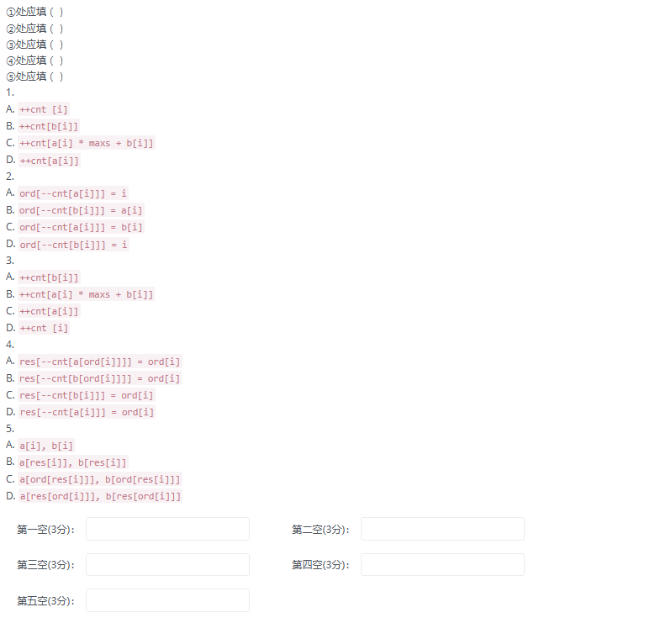
- 填空题
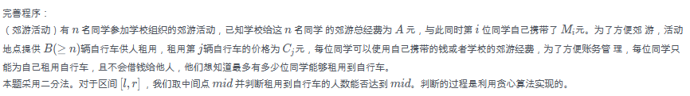
#include <iostream>
using namespace std;
#define MAXN 1000000

int n, B, A, M[MAXN], C[MAXN], l, r, ans, mid;

bool check(int nn) {
int count = 0, i, j;
i = ①;
j = 1;
while (i <= n) {
if(②)
count += C[j] - M[i];
i++;
j++;
}
return ③;
}

void sort(int a[], int l, int r) {
int i = l, j = r, x = a[(l + r) / 2], y;
while (i <= j) {
while (a[i] < x) i++;
while (a[j] > x) j--;
if (i <= j) {
y = a[i]; a[i] = a[j]; a[j] = y;
i++; j--;
}
}
if (i < r) sort(a, i, r);
if (l < j) sort(a, l, j);
}

int main() {
int i;
cin >> n >> B >> A;
for (i = 1; i <= n; i++)
cin >> M[i];
for (i = 1; i <= B; i++)
cin >> C[i];
sort(M, 1, n);
sort(C, 1, B);
l = 0;
r = n;
while (l <= r) {
mid = (l + r) / 2;
if(④){
ans = mid;
l = mid + 1;
}else
r = ⑤;
}
cout << ans << endl;
return 0;
}
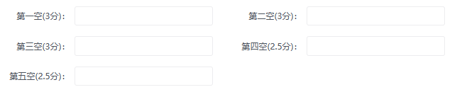

- 答案：A, ENIAC（中文名：埃尼阿克）是美国奥伯丁武器试验场为了满足计算弹道需要而研制成的。
- 答案：D。对二进制数进行逻辑与运算需要将两个二进制数逐位进行与操作，&运算中只有两操作数均为1结果才为1，过程如下所示，D对。
- 答案：A，存储器是许多存储单元的集合，按单元号顺序排列。每个存储单元的地址是唯一且固定不变的，而存储在其中的信息是可以更换的。
- 答案：A，CapsLock会切换大小写，开始时计算机处于小写输入状态，将10个按键看作一轮循环，CapsLock(切换为大写)、A、S、D、F、CapsLock(切换为小写)、A(a)、S(s)、D(d)、F(f)，但是每一轮只输出8个字符，81%8=181%8=1，第81个字符是第十一轮第1个字符是A。
5.
6.
7.
8.
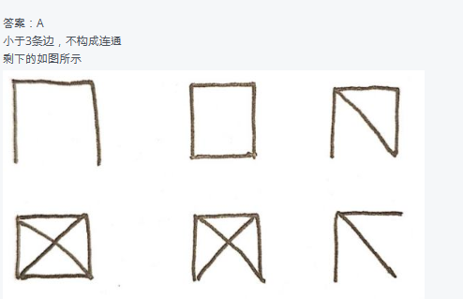
9.
答案：C。

10.
正确答案： B, 考察前后缀表达式。表示为( a [ bc +] * ) d *，后缀表达式为 abc+*d*
11.
答案：C，根据根结点下标1和题目中给出的下标规则推出各结点下标，如图所示最大为15。
12.
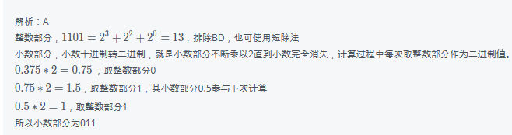
13.
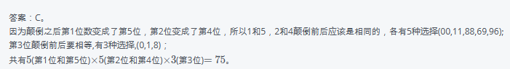
14.
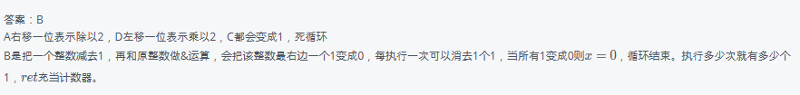
15.
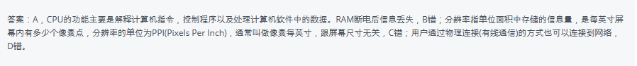
16.
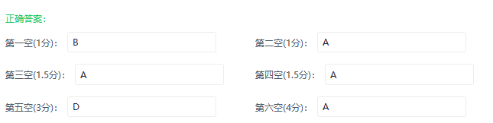
17.
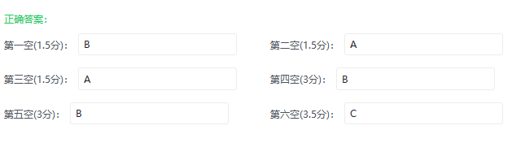
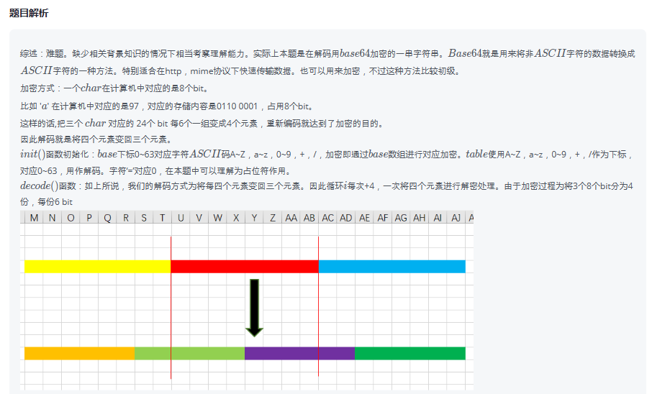
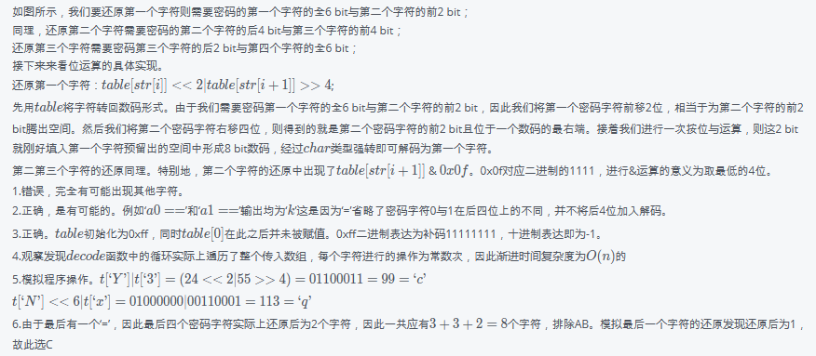
18.
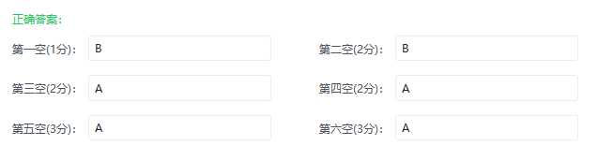
19.
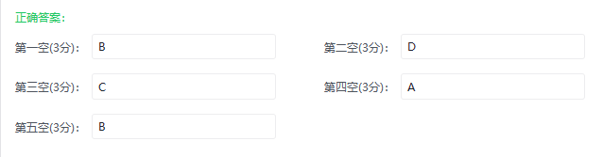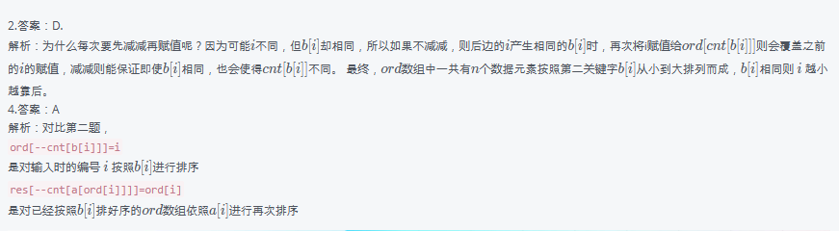
20.
